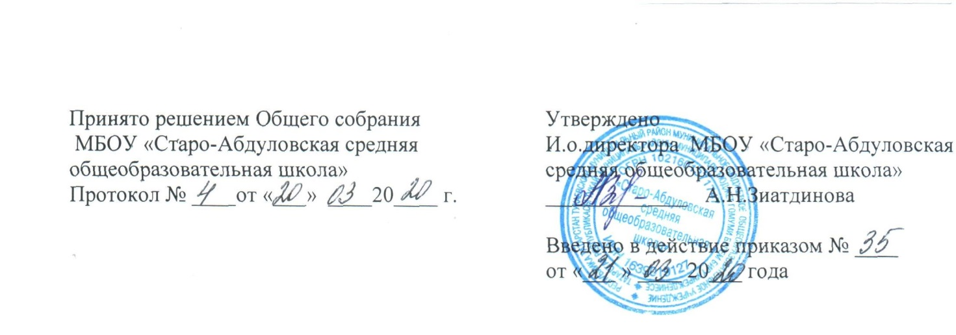
Положение
о комиссии (комитете) по охране труда
1. Общие положения
1.1. Настоящее Положение о комитете (комиссии) по охране труда в школе разработано в соответствии со ст. 218 Трудового кодекса Российской Федерации на основе Типового положения о комитете (комиссии) по охране труда, утверждённого Приказом Министерства труда и социальной защиты Российской Федерации от 24 июня 2014 г. N 412н г. Москва "Об утверждении Типового положения о комитете (комиссии) по охране
труда" с целью организации совместных действий директора школы, работников, выборного органа первичной профсоюзной организации или иного уполномоченного работниками представительного органа по обеспечению требований охраны труда, предупреждению производственного травматизма и профессиональных заболеваний, сохранению здоровья работников образовательного учреждения.
1.2. Данное Положение о комиссии по охране труда в школе предусматривает основные задачи, функции и права комитета (комиссии) по охране труда в МБОУ «Старо-Абдуловская СОШ».
1.3. Комиссия является составной частью системы управления охраной труда МБОУ «Старо-Абдуловская СОШ», а также одной из форм участия работников в управлении охраной труда. Работа Комитета строится на принципах социального партнерства.
1.4. Комиссия взаимодействует с органом исполнительной власти субъекта Российской Федерации в области охраны труда, на территории которого осуществляет деятельность образовательное учреждение, органами государственного надзора (контроля) за соблюдением трудового законодательства указанного субъекта Российской Федерации, другими органами государственного надзора (контроля), а также с технической
инспекцией труда профсоюзов.
1.5. Комиссия по охране труда в своей деятельности руководствуется законами и иными нормативными правовыми актами Российской Федерации, законами и иными нормативными правовыми актами субъектов Российской Федерации об охране труда, генеральным, региональным, отраслевым (межотраслевым), территориальным соглашениями, коллективным договором (соглашением по охране труда), локальными
нормативными актами работодателя.
1.6. Численность членов Комиссии определяется в зависимости от численности работников школы, количества структурных подразделений, специфики производства и других особенностей по взаимной договоренности сторон, представляющих интересы работодателя и работников.
1.7. Выдвижение в Комиссию представителей работников может осуществляться на основании решения выборного органа первичной профсоюзной организации, если он объединяет более половины работающих, или на собрании (конференции) работников организации; представители работодателя выдвигаются работодателем. Состав Комитета утверждается приказом (распоряжением) директора школы.
1.8. Комиссия избирает из своего состава председателя, заместителей от каждой стороны социального партнерства и секретаря. Председателем Комиссии, как правило, является непосредственно директор образовательного учреждения или его уполномоченный представитель, одним из заместителей является представитель выборного органа первичной профсоюзной организации или иного уполномоченного работниками представительного органа, секретарем - работник службы охраны труда работодателя.
1.9. Комиссия осуществляет свою деятельность в соответствии с разрабатываемыми им регламентом и планом работы, которые утверждаются председателем Комитета.
1.10. Члены Комиссии должны проходить в установленном порядке обучение по охране труда за счет средств учреждения или средств финансового обеспечения предупредительных мер по сокращению производственного травматизма и профессиональных заболеваний работников и санаторно-курортного лечения работников.
1.11. Члены Комиссии отчитываются не реже одного раза в год перед выборным органом первичной профсоюзной организации или собранием (конференцией) работников о проделанной ими в Комитете работе. Выборный орган первичной профсоюзной организации или собрание (конференция) работников вправе отзывать из состава Комитета своих представителей и выдвигать в его состав новых представителей.
Директор школы вправе своим распоряжением отзывать своих представителей из состава Комиссии и назначать вместо них новых представителей.
1.12. Обеспечение деятельности Комиссии по охране труда, его членов (освобождение от основной работы на время исполнения обязанностей, прохождения обучения по охране труда) устанавливается коллективным договором, локальным нормативным актом директора общеобразовательного учреждения.
2. Задачи Комитета по охране труда
На комиссию (комитет) возлагаются следующие основные задачи:
2.1. Разработка на основе предложений членов Комиссии по охране труда программы совместных действий директора школы, выборного органа первичной профсоюзной организации или иного уполномоченного работниками представительного органа по обеспечению соблюдения государственных нормативных требований охраны труда, предупреждению производственного травматизма и профессиональной заболеваемости.
2.2. Организация проверок состояния условий и охраны труда на рабочих местах, подготовка по их результатам, а также, на основе анализа причин производственного травматизма и профессиональной заболеваемости, предложений по улучшению условий и охраны труда.
2.3. Содействие службе охраны труда образовательного учреждения в информировании работников о состоянии условий и охраны труда на рабочих местах, существующем риске повреждения здоровья, о полагающихся работникам компенсациях за работу во вредных и (или) опасных условиях труда, средствах индивидуальной защиты.
3. Функции Комиссии по охране труда
Для выполнения поставленных задач на комиссию возлагаются следующие функции:
3.1. Рассмотрение предложений директора, работников, выборного органа первичной профсоюзной организации или иного уполномоченного работниками представительного органа с целью выработки рекомендаций по улучшению условий и охраны труда.
3.2. Оказание содействия директору общеобразовательного учреждения в организации обучения по охране труда, безопасным методам и приемам выполнения работ, а также в организации проверки знаний требований охраны труда и проведения в установленном порядке инструктажей по охране труда.
3.3. Участие в проведении проверок состояния условий и охраны труда на рабочих местах, рассмотрении их результатов, выработка предложений директору общеобразовательного учреждения по приведению условий и охраны труда в соответствие с государственными нормативными требованиями охраны труда.
3.4. Информирование работников о проводимых мероприятиях по улучшению условий и охраны труда, профилактике производственного травматизма, профессиональных заболеваний.
3.5. Информирование работников о результатах специальной оценки условий труда на их рабочих местах, в том числе о декларировании соответствия условий труда на рабочих местах государственным нормативным требованиям охраны труда.
3.6. Информирование работников о действующих нормативах по обеспечению смывающими и обезвреживающими средствами, прошедшей обязательную сертификацию или декларирование соответствия специальной одеждой, специальной обувью и другими средствами индивидуальной защиты, содействие осуществляемому службой охраны труда образовательного учреждения контролю за обеспечением ими работников, правильностью их применения, организацией их хранения, стирки, чистки, ремонта, дезинфекции и обеззараживания.
3.7. Содействие службе охраны труда школы в мероприятиях по организации проведения предварительных при поступлении на работу и периодических медицинских осмотров и учету результатов медицинских осмотров при трудоустройстве.
3.8. Содействие службе охраны труда в рассмотрении вопросов финансирования мероприятий по охране труда.
3.9. Подготовка и представление директору школы предложений по совершенствованию организации работы с целью обеспечения охраны труда и сохранения здоровья работников, созданию системы поощрения работников, соблюдающих требования охраны труда.
3.10. Подготовка и представление директору, выборному органу первичной профсоюзной организации или иному уполномоченному работниками представительному органу предложений по разработке проектов локальных нормативных актов по охране труда, участие в разработке и рассмотрении указанных проектов.
4. Права Комиссии по охране труда
Для осуществления возложенных функций Комиссия вправе:
4.1. Получать от службы охраны труда образовательного учреждения информацию о состоянии условий труда на рабочих местах, производственного травматизма и профессиональной заболеваемости, наличии опасных и вредных производственных факторов и принятых мерах по защите от их воздействия, о существующем риске повреждения здоровья.
4.2. Заслушивать на заседаниях Комитета сообщения работодателя (его представителей), руководителей структурных подразделений и других, работников организации по вопросам об обеспечении безопасных условий и охраны труда на рабочих местах работников и соблюдении их гарантий и прав на охрану труда.
4.3. Заслушивать на заседаниях Комитета руководителей структурных подразделений школы и иных должностных лиц, работников, допустивших нарушения требований охраны труда, повлекшие за собой тяжелые последствия, и вносить директору предложения о привлечении их к ответственности в соответствии с законодательством Российской Федерации.
4.4. Участвовать в подготовке предложений к разделу коллективного договора (соглашения) по охране труда по вопросам, находящимся в компетенции Комитета.
4.5. Вносить директору общеобразовательного учреждения предложения о стимулировании работников за активное участие в мероприятиях по улучшению условий и охраны труда.
4.6. Содействовать разрешению трудовых споров, связанных с применением законодательства об охране труда, изменением условий труда, предоставлением работникам, занятым во вредных условиях труда, предусмотренных законодательством гарантий и компенсаций.
4.7. Комиссия создается по инициативе директора школы и (или) по инициативе работников либо их представительного органа на паритетной основе (каждая сторона имеет один голос вне зависимости от общего числа представителей стороны) из представителей работодателя, профессионального союза или иного представительного органа работников.

